2012年电磁、超声检测技术发展国际研讨会
2012 International Symposium Development of Electromagnetic and Ultrasonic Testing Technology
(第二号通知)
2012年电磁、超声检测技术发展国际研讨会定于2012年8月16日-19日在南昌召开。本次会议由中国机械工程学会无损检测分会主办，南昌航空大学无损检测技术教育部重点实验室承办。会议将邀请国内外知名专家到会作主题报告，同时为无损检测领域内的专家和学者提供一个高水平的国际交流平台。我们热忱欢迎海内外的专家学者相聚美丽的英雄城南昌，共同探讨电磁和超声检测领域的科学和技术问题。
- 征文事项：
见附件2
（二）会议日程：
2012年8月16日全天 报到
2012年8月17日全天、18日上午 会议
2012年8月18日下午、19日全天 考察
- 注册费用：
- 会务费
海外代表： $200 /人
国内代表（正式）：￥1000 /人
国内代表（学生）：￥600 /人
考察费： ￥700 /人
- 住宿费
会议统一安排食宿，费用自理
- 付款方式：
现金：报到时交付会务组
（三）联系信息
会议网站：http://ndt.nchu.edu.cn (南昌航空大学无损检测技术教育部重点实验室网站)
E-mail:niatndt@126.com
Tel: 0791-83953488
联系人：杨琳瑜，张全红
通信地址：南昌市丰和南大道696号无损检测技术教育部重点实验室
邮政编码：330063
主办单位：中国机械工程学会无损检测分会
承办单位：无损检测技术教育部重点实验室（南昌航空大学）
特别提示：请与会代表于2012年6月20日前反馈会议回执（见附件1）以便安排住宿

2012年电磁、超声检测技术发展国际研讨会会务组
2012年3月31日
附件1：会议回执
附件2：一号通知重要内容
附件3：会议地点及乘车路线
附件1：
回 执
单位（通讯地址）
代表姓名 |  | 性别 |  | 电话 | E-mail |  | 是否带家属
预计到达日期：
住宿要求 | 合住 单间
是否参加考察：
报告形式: |  |  | 口头报告(Oral) |  |  | 张贴报告（Poster）
备注：

注意事项：
请您务必于2012年6月20日前将填好的回执返回（E-mail:niatndt@126.com），否则我们不保证安排您的住宿和行程。
会议安排在江西省展演中心举行

附件2：征稿相关事项
一、征文范围
1、电磁检测技术
（01）阵列涡流检测技术/脉冲涡流检测技术
（02）涡流/漏磁/超声集成检测技术及应用
（03）磁记忆检测技术研究
（04）微波检测新技术
（05）电磁层析/电容层析成像检测技术
（06）电磁检测新方法和新技术
（07）电磁检测传感器技术
（08）电磁检测仪器与装备
（09）电磁检测仿真技术及应用
（10）电磁检测技术在结构健康监测中的应用
2、超声检测技术
（01）超声相控阵检测技术/超声TOFD检测技术
（02）超声导波检测技术
（03）电磁超声/激光超声/空气耦合超声检测技术
（04）光声成像检测技术
（05）超声显微镜技术及应用
（06）高分辨率超声成像检测新方法
（07）超声检测换能器研究
（08）非线性声学检测方法及技术
（09）超声检测仿真技术及应用
（10）声发射检测技术
（11）声学检测技术在结构健康监测中的应用
3、其他相关无损检测技术领域
（01）无损检测技术新发展动态
（02）无损检测标准发展动态
（03）无损检测高等教育及人员培训发展动态
二、论文要求与出版
1.应征论文必须尚未公开发表，论文的保密审查由作者自行负责。
2.论文应突出研究工作的创新性，文字通达、简练、准确，附摘要（约300字左右）。
3.论文要求以word文本格式（*.doc）提交，中英文均可，且不超过6页。论文格式见会议网站下载中心（http://ndt.nchu.edu.cn/xiazai.asp）——会议论文模板。
4.论文请以电子邮件发送给会务组（E-mail:niatndt@126.com），论文发出后。请注意接收会议组织机构发出的收稿确认电子邮件。
5.录用的论文将以会议论文集出版；本次会议将挑选优秀论文推荐发表在《无损检测》、《失效分析与预防》和《无损探伤》杂志上。
三、重要时间
论文投稿时间： 2012年5月31日前
论文录用通知： 2012年6月10日
论文终稿提交和作者注册时间：2010年6月20日
会 议 日 期： 2012年8月16日-19日

附件3：会议地点及乘车路线
会议地点：江西省展演中心（距南昌航空大学约1.5公里）


火车站至江西省展演中心：全程约12.2公里
乘坐出租车费约35元
公交线路：
火车站乘坐221路或 18, 5, 9路（3站）,在绳金塔站下车换乘233路（12站）,在南昌国际展览中心站下车，到摩天轮下拐弯上学府路西行300米到。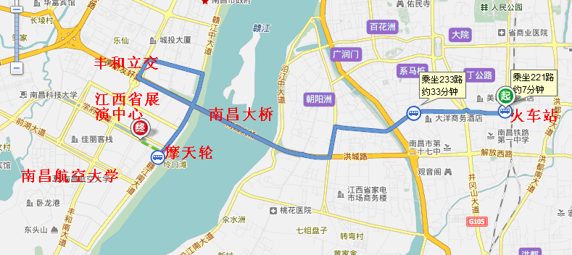
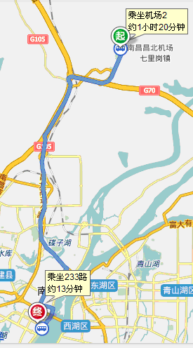
机场至江西省展演中心（全程约31.9公里）
公交线路：
乘坐机场2线,至丰和立交站下车（5站），步行30米至丰和立交站，乘坐233路（5站）,在南昌国际展览中心站下车，到摩天轮下拐弯上学府路西行300米。
从丰和立交站乘坐出租至江西省展演中心车费约15元

